【今日講台】作主門徒
曾嘉逸弟兄(惠來里聚會處)
經文：馬太福音四18-22

一.主耶穌開始傳道即呼召門徒
門徒就是學生，主耶穌是我們的夫子
二.主耶穌向門徒發出呼召：來跟從我
馬太福音七13、14「你們要進窄門，因為引到滅亡，那門是寬的，路是大的，進去的人也多。引到永生，那門是窄的，路是小的，找著的人也少。」
1.兩個門
2.兩條路
三.門徒的定義
1.遵守主道（約八31）
2.彼此相愛（約十三35）
3.多結果子（約十五8）

4.不愛主勝過一切就不能作主門徒（太十37）
5.不背起自己的十字架跟隨主就不能作主的門徒（太十38）
四.跟從主的報酬（可十28-30）
1.今生得百倍
2.來世有永生
五.主如何訓練門徒：同在、陪跑
1.在生活中教導門徒；在工作中教導門徒
2.用生命影響生命
六.大使命
馬太福音 二十八：19、20
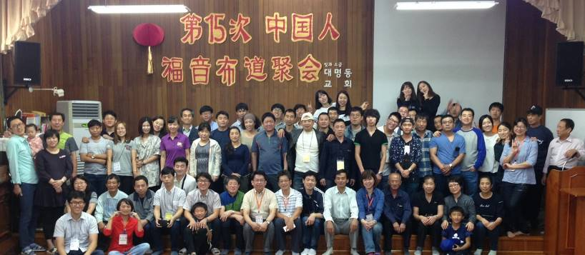
「所以你們要去使萬民作我的門徒，奉父子聖靈的名給他們施洗，凡我所教導你們的，都教訓他們遵守，我就常與你們同在，直到世界的末了。」
1.你是主的門徒嗎？你必須是主的門徒，才能幫助人也作主的門徒。
2.如何跟隨主？聖經與聖靈
七.大誡命（可十二28-31）
1.愛 神
2.愛人如己

中秋節韓國大明洞教會
˙參加短宣見證
沈沂樂（高二，中學生團契成員）

前幾年我還小的時候，媽媽（註:王雅麗姊妹）在中秋節曾經跟著教會去韓國短宣，那時我就會回阿嬤家住，總認為這不關我的事，所以沒有多想，也不了解甚麼是短宣。一直到今年四月，媽媽說我已經高二，她決定讓我學習去短宣服事主，我們才會和羅伯伯、介磐伯伯、漢慧老師及龍潭聚會處的美惠阿姨，一同前往韓國《大明洞教會》。
我的主要服事是和媽媽一起帶領來參加「中國人福 ˙聚會大合照
音聚會」的朋友們詩歌敬拜。雖然漢慧老師在行前也提醒了應該注意的事項，但是我心中卻對於這看似簡單的工作感到憂心，一來是因為我看似很外向，卻很害怕上台；二來是到了《大明洞教會》才知道，原來我的年紀可以說是除了小朋友以外，最年輕的一個，深怕自己上台帶領敬拜時，那些華工叔叔和留學生們，可能對我不理不睬。不過在這三天，大家卻都很熱絡，每個人都很熱情的跟著我們一起唱詩歌、跳動作，讓我覺得用心準備的詩歌沒有白費，也很享受這段過程。接著當羅伯伯向華工叔叔們傳講福音信息時，也發現大家都非常的專心聆聽這些話語，我打從心裡深深感受到主的恩典大大地加在他們的身上。
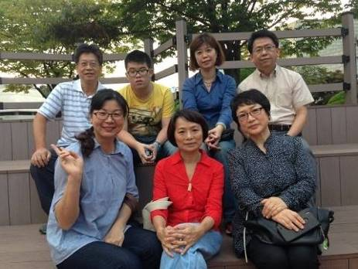
我也終於見識到韓國青年同工對「遊戲設計」的用心，以及表演的才華。在第一天的交流遊戲時間時，我在前半場「手工藝」時間，認識了許多年紀和我相近的中國留學生，儘管大家來自不同地方，但是感謝主的是語言相通，不論中文還是英文，都使我們彼此能成為好夥伴；而後半場的「分組猜謎遊戲」使我們在同組中度過了一段快樂的時光。第二天的團隊活動，更是讓人與人之間的友誼更加堅固，透過「奧林匹克運動會」，每個小組都展現了團隊合作的精神，也謝謝主使祂的愛像雲彩般圍繞我們，在遊戲進行的每一刻，時時充滿歡笑。
˙短宣隊員與韓國姜姊妹
第二天晚上的「見證晚會」，有很多華工叔叔們上台做見證，就在他們分享的同時，我也被他們所感動，就算只是因為詩歌裡的一句歌詞，也讓我找到動力願意克服恐懼，上台和在場的每一個人分享自己的故事；那個夜晚，我覺得聖靈充滿著我，在我身上動工，使我福杯滿溢，就像媽媽說的，母子能在一起服事主就是恩典。感謝主，讓我經歷這麼多的感動，給短宣隊有這麼美好的、不同於平常的假期。
我還要謝謝許多人，尤其是將家裡的一樓借與我們住宿的金阿姨；還有因颱風我們的飛機延誤回國，而要臨時安排及陪伴的姜阿姨；以及這幾天熱心接送我們的朴叔叔、叢叔叔...。謝謝主，因為有這些主的僕人，使我們這次短宣的過程中沒有掛礙。
今年是我受浸歸入主名的第二年。感謝主，讓我有機會跟著教會的短宣隊，一起去傳講祢的福音信息給尚未得救的人，也求祢賜給我更多的勇氣，讓我未來有能力繼續傳出這份愛，更求祢將祢的愛，充滿在每個人的心裡。阿們！
本週各項聚會
今日 09:30 兒童主日學
09:45 主日講道
10:30 中學生團契
11:00 慕道班 羅煜寰弟兄
11:00 《擘餅記念主聚會》
14:10 十月份同工會
週二 07:30 晨更禱告會 呂允仁弟兄
19:30 英文查經班
週三 19:30 交通禱告會 劉介磐弟兄
週四 15:00 姊妹聚會 張秀蓮姊妹
週五 15:00 姊妹禱告會
19:30 小社青 讀書會
19:30 愛的團契 彭懷冰弟兄
週六 18:00 社青團契 傷慟輔導(二)
18:00 大專團契 專題聚會
【同工會】今天下午1:45舉行十月份同工會，敬請各團契(或事工)同工參加，歡迎關心教會的弟兄姊妹參加。
台北市基督徒聚會處 第2399期 2015.10.11
教會網站：http://www.taipeiassembly.org
主日上午 主日下午 下週主日上午 下週主日下午
聚會時間：9時45分 2時10分 9時45分 1時45分
司 會：羅煜寰弟兄 陳宗賢弟兄
領 詩： 陳宗賢弟兄 羅煜寰弟兄 劉介磐弟兄
司 琴：俞齊君姊妹 王清清姊妹 謝多佳姊妹
講 員： 曾嘉逸弟兄 十月份同工會 彭懷冰弟兄 劉介磐弟兄
本週題目：作主門徒 下週主題： 盜賊,雇工與牧人
本週經文：馬太福音四18-22 下週經文： 約十1~15, 結卅四2~8
上午招待：吳瑞碧姊妹 許家蓁姊妹 下週招待： 施兆利姊妹 黃凱意姊妹

臺北市中正區100南海路39號。電話（02）23710952傳真（02）23113751

你們若常在我裡面，我的話也常在你們裡面，
凡你們所願意的，祈求，就給你們成就。
你們多結果子，我父就因此得榮耀，你們也就是我的門徒了。
約翰福音十五7~8
2015冬季號【宣教日引】
本期介紹—墨西哥，西非，英國曼徹斯特等地區不同種族的土著族群，透過【宣教日引】的視野，認識他們的文化背景，更可以從神國的角度為他們屬靈的景況禱告。(手冊在大堂小桌上，免費自取)。

